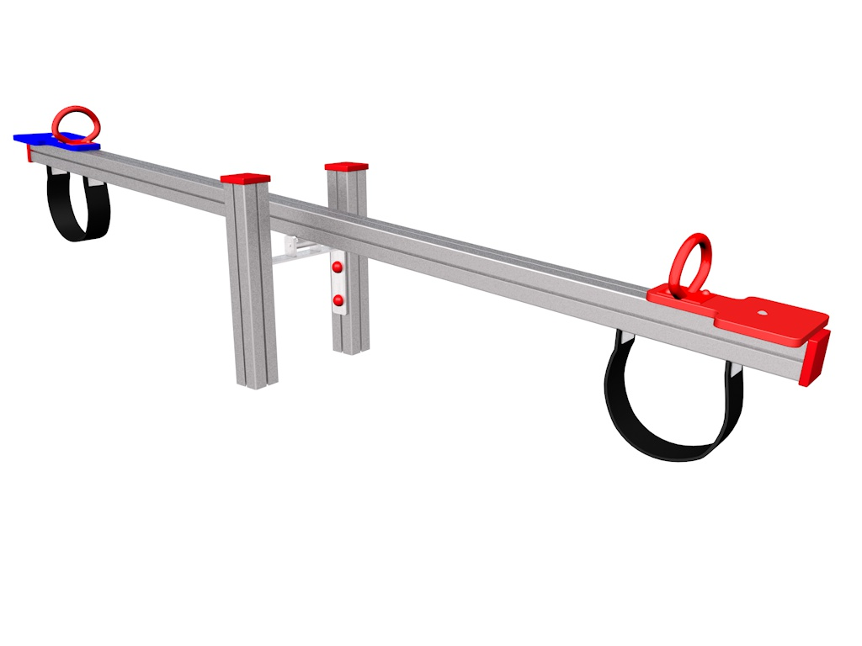

HV 001 AL

HOUPAČKY
VAHADLOVÉ

3 – 14 let věková kategorie.
Do 6 let doporučujeme dozor odpovědné osoby dle ČSN EN 1176 v platném znění
Zařízení certifikováno dle ČSN EN 1176

Rozměr zařízení (d x š x v)
3 x 0,34 x 0,6 m
Bezpečnostní zóna 6 x 3,4 m
(není nutné vybudování dopadové plochy)
Plocha 18,7 m2
Obvod 17,8 m
Výška volného pádu 0,4 m

Obrázek je pouze ilustrační.

